**Отчет о мероприятих, проведеренных в МКОУ “Бондареновская ООШ”,**

**посвященные празднованию Дня Конституции Российской Федерации**

Открытие недели посвященной Дню конституции Р.Ф. началось с акция «Каждый день горжусь тобой Россия» , которую провел 30.11. - 3.12.2018 . учитель истории Султанахмедов Ислам Ибрагимбекович. В ней1 приняли участие учащиеся 5-9 классов, учителя и родители. По итогом анкетирования лучшие участники были награждены сертификатами.

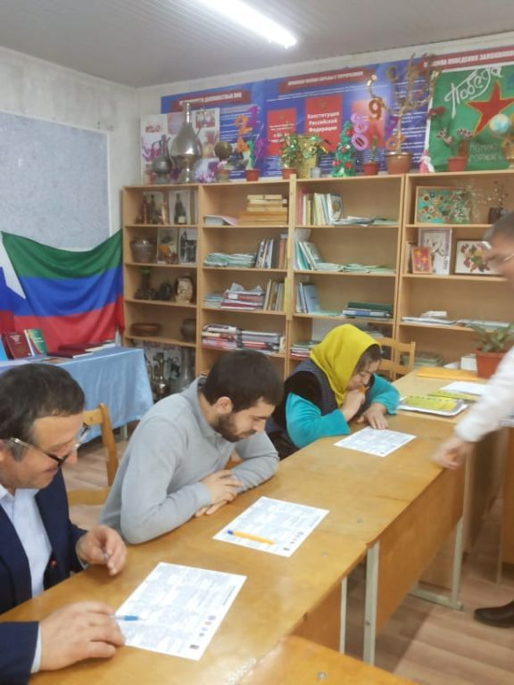 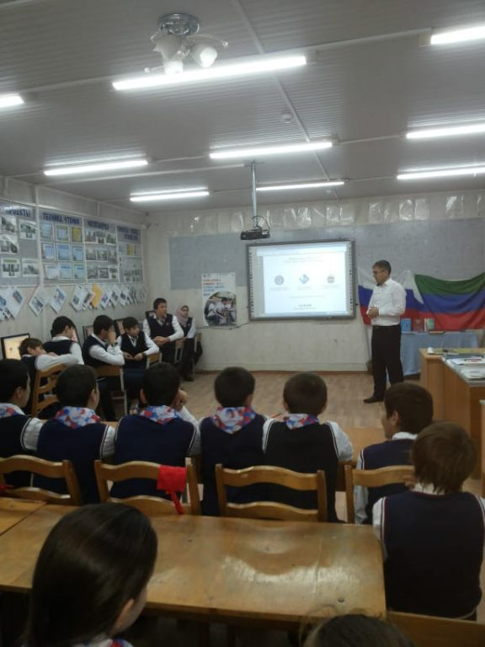

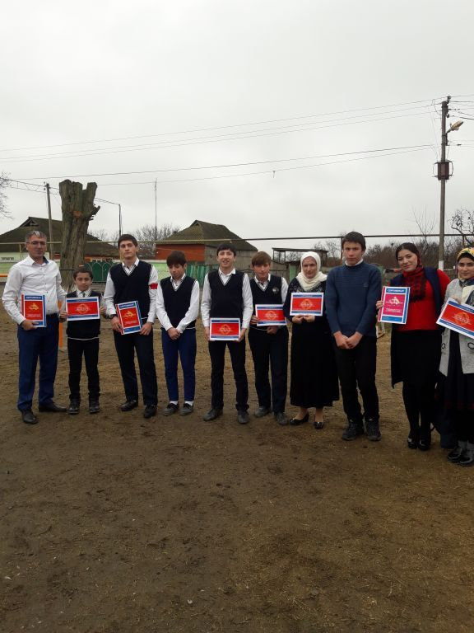

С 1.12.-12.12.2018г были проведены единые уроки, классные часы по изучению истории [Конституции РФ](http://docs.cntd.ru/document/9004937). Классные руководители 1-9 кл отнеслись ответственно и творчески к подготовке своих классных часов, использовали различные технические средства и формы проведения были разнообразны (викторины, лекции, беседы) . Многие классы подготовили красочные плакаты, стенды, учащиеся приготовили поделки .

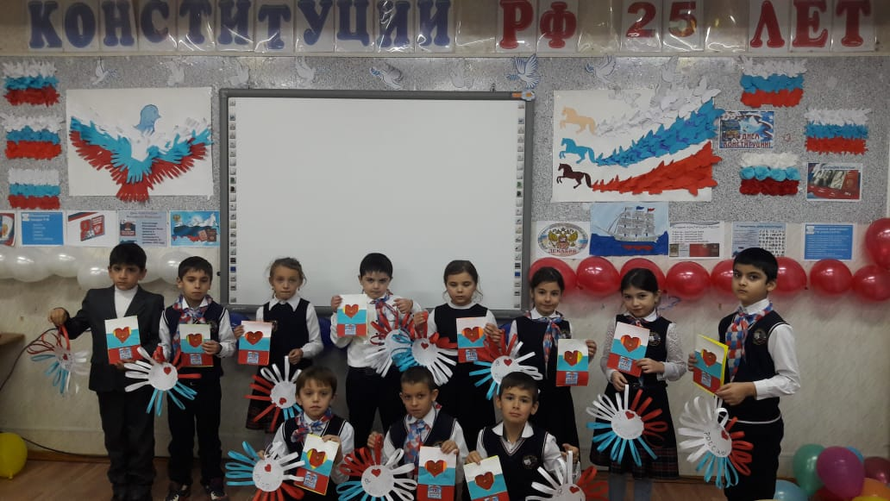

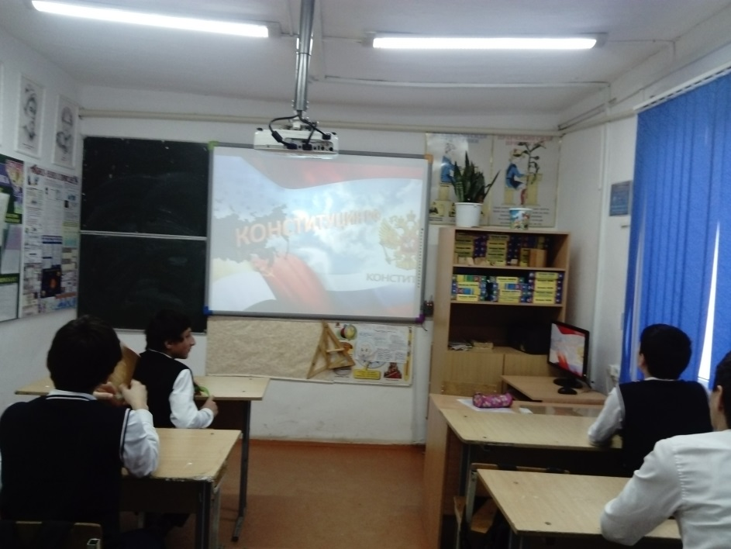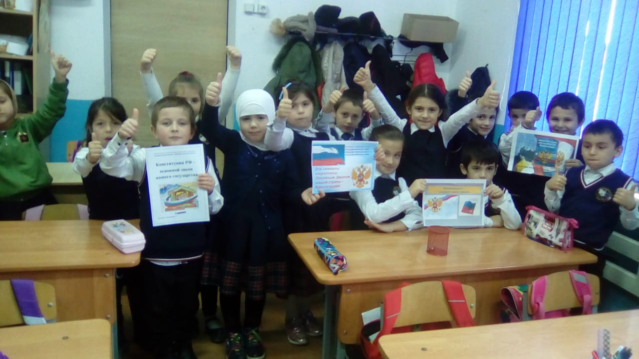 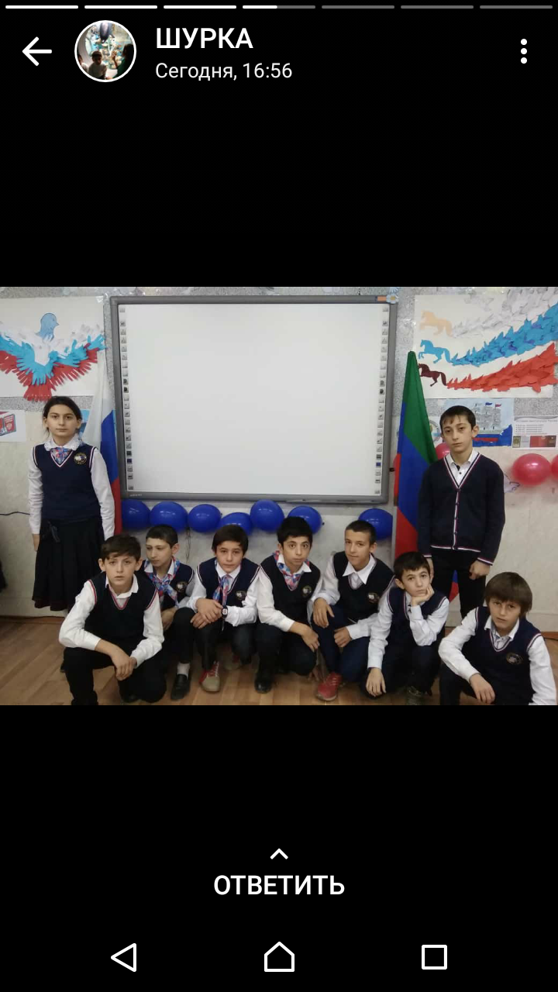

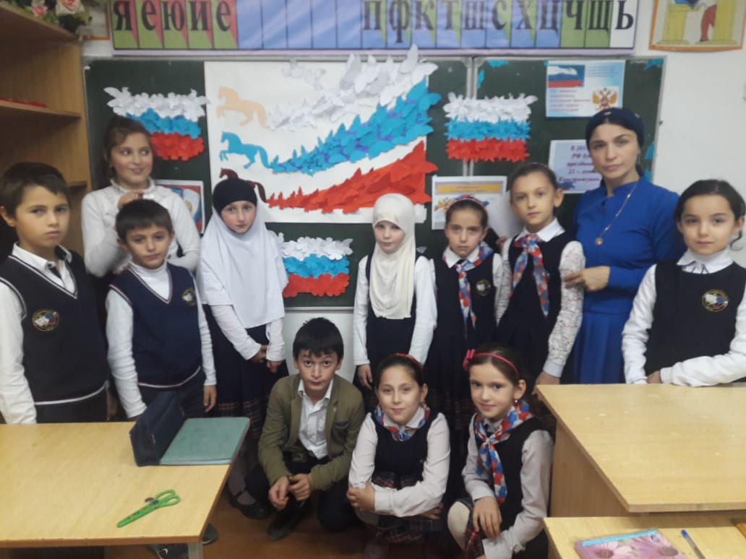

Учитель физкультуры: Кадиалиев М.Ш. провел турнир по подтягиваниям среди мальчиков 5-9 кл. победителем стал Гусенов Курбан.

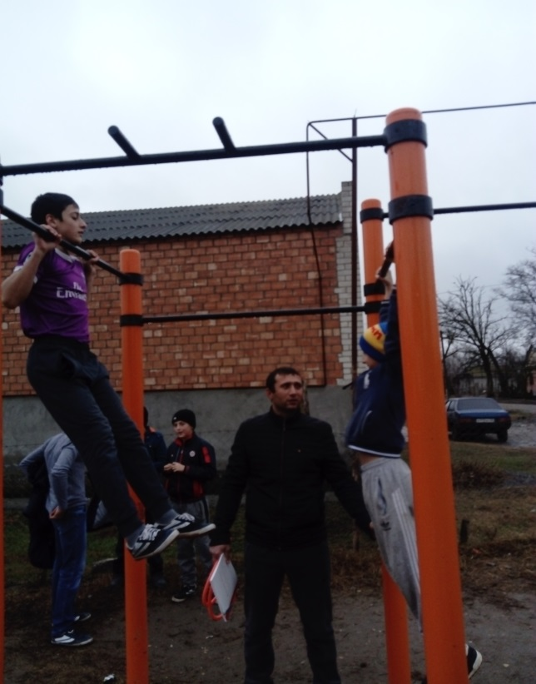 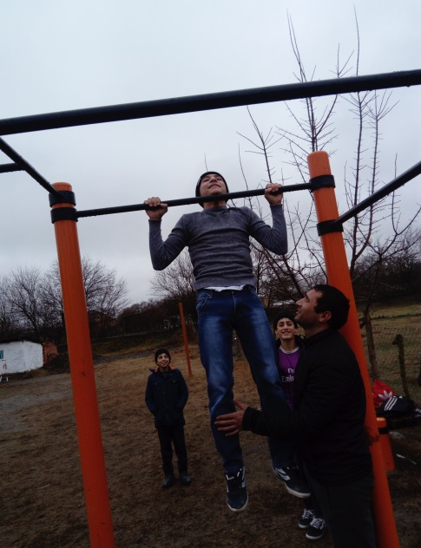

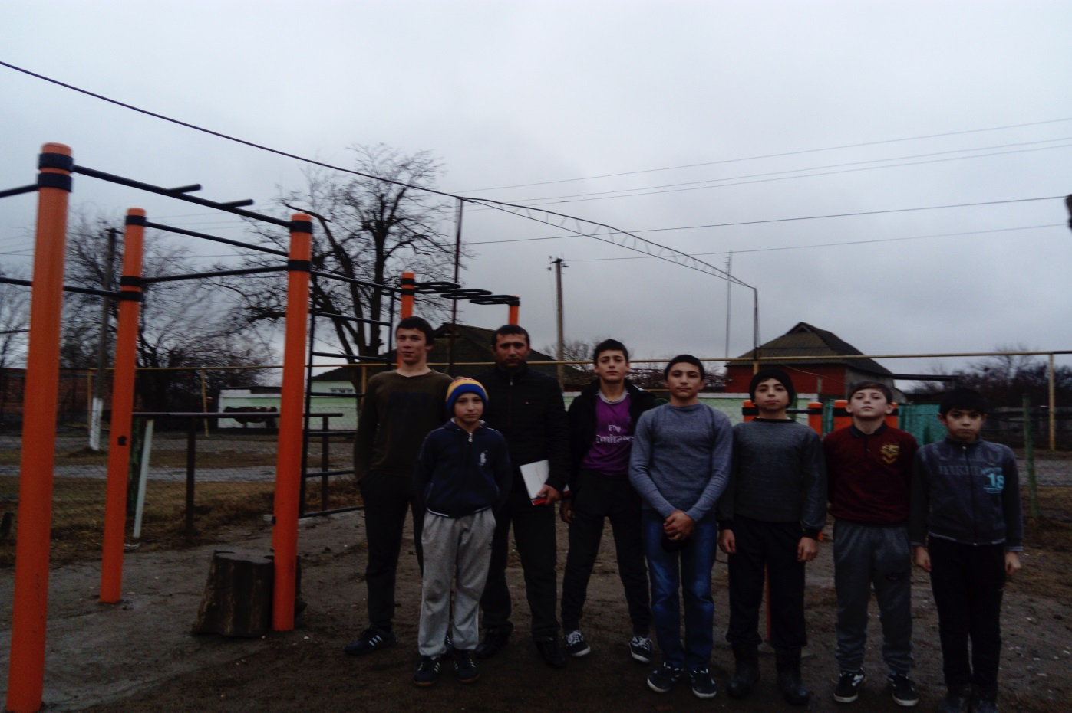

Единый урок по «Истории Конституции» в 5 -9 кл провела учитель обществознании Абдулхаликова В.Х.

**Шашечный турнир к юбилею Конституции**

Одним из значимых мероприятий, посвященных Дню Конституции, стал лично-командный шашечный турнир, который прошел в МКОУ «Бондареновская ООШ». Уже в шестой раз лучшие шашисты Кизлярского района из числа учеников выявляли обладателя Кубка и победителей в личном зачете.

На этот раз участниками турнира стали 6 команд Кизлярского района: МКОУ «Первомайская СОШ», МКОУ «Михеевская СОШ», МКОУ «Косякинская СОШ», МКОУ «Шаумяновская ООШ», МКОУ «Совхозная СОШ» и хозяйка турнира - МКОУ «Бондареновская ООШ».

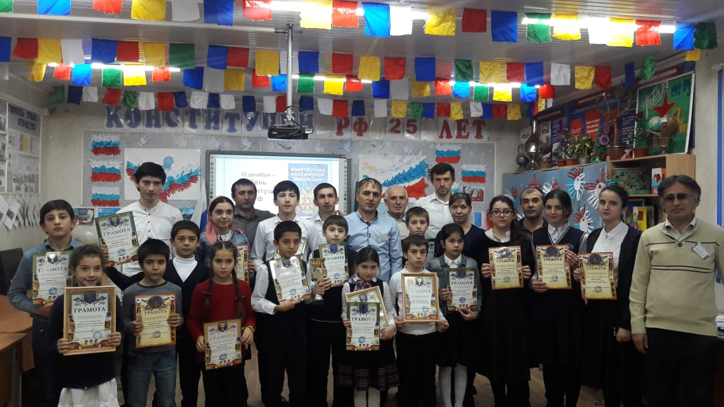

Предваряли турнир устный журнал-презентация о Конституции Российской Федерации и торжественное открытие соревнований. Председатель Оргкомитета, директор МКОУ «Бондареновская ООШ», Ислам Султанахмедов поприветствовал участников турнира, рассказал им о целях и задачах турнира и пожелал каждому удачного выступления. Главный судья турнира Халирбагин Магомедов напомнил участникам правила проведения турнира.

Игры прошли по круговой системе в четырех категориях: мальчики 5 - 9 класс, девочки 5 – 9 класс, мальчики 1 – 4 класс и девочки 1 – 4 класс.

Каждый играл со всеми соперниками из своей возрастной группы. Каждое добытое очко шло в копилку команды.

Итоговой результат на этот раз решался в шестом, последнем, туре, где развернулась борьба за Кубок между командами МКОУ «Михеевская СОШ» и МКОУ «Бондареновская ООШ». Победителю в очной борьбе передавался Переходящий Кубок. Команда шашистов из Бондареновской школы сумела одолеть сильную и квалифицированную команду из Михеевки со счетом 5,5:2,5 и, тем самим, обеспечила себе общекомандное первенство. В итоговом Протоколе команда Михеевской школы заняла 2 место. На третьем месте команда Косякинской СОШ.

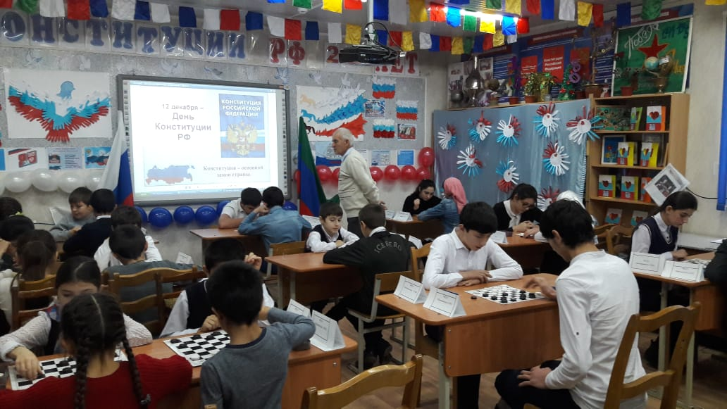

Победители и призеры по возрастным категориям были награждены Почетными Грамотами Оргкомитета.

При подведении итогов представители команд участников Алихан Магомедов и Идрис Гамзаев отметили высокий уровень организации Турнира и поблагодарили хозяев за теплый прием.

Хочется отметить, что наши ученики обладают высоким потенциалом и могли бы представлять наш район на шашечных турнирах республиканского уровня. Такие игроки как: Абакар Раджабов и Аттаба Султанахмедова из Бондареновской ООШ, Магомедхан Ибинов и Амина Рабаданова из Михеевской СОШ, Нуржаган Куртова и Мадина Абдуллаева из Косякинской СОШ, Мадина Джабаева из Первомайской СОШ несомненно украсят любой турнир своей игрой.

Информация о данных мероприятиях выставлена на сайте школы.

Зам по ВР – Шахбанова Разият Рабадановна.